ЛГК-23 |  | Мини-карусель "Ромашка"
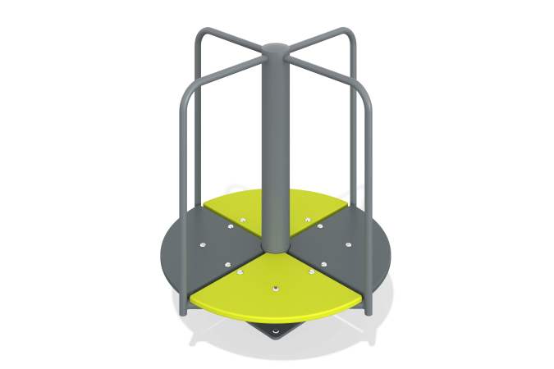

Размеры, мм: | 920x920x850 | Вес, кг: | 70
Характеристики материалов
Материалы: влагостойкая березовая фанера, металл, акриловая краска, порошковая краска.
Центральная ось подшипникового узла выполнена из цельного металлического круга с посадочным диаметром 45 мм. Подвижная часть карусели вращается на двух радиально-упорных роликовых подшипниках, установленных в трубу диаметром 108 мм со стенкой 5 мм. Каркас подвижной части изготовлен из металлической круглой трубы диаметром
26,8 мм, на котором размещены сегменты пола из фанеры толщиной 21 мм. Фанерные конструкции окрашены в 2 слоя акриловой краски и имеют специальное покрытие - антиграффити. Все имеющиеся металлические детали покрыты порошковой полиэфирной краской . Весь крепеж оцинкованный. .

